ТАМБОВСКАЯ ОБЛАСТЬ
ЗНАМЕНСКИЙ РАЙОННЫЙ СОВЕТ НАРОДНЫХ ДЕПУТАТОВ

Р Е Ш Е Н И Е

28.10.2010 р.п. Знаменка № 256

Об утверждении Положения о символике Знаменского района и порядке ее использования на территории муниципального образования Знаменский район Тамбовской области

Рассмотрев проект решения «Об утверждении Положения о символике Знаменского района и порядке ее использования на территории муниципального образования Знаменский район Тамбовской области» представленный главой района, заключение постоянной депутатской комиссии по вопросам местного самоуправления и руководствуясь статьей 4 Устава района,

Знаменский районный Совет народных депутатов р е ш и л:

1.Утвердить Положение «О символике Знаменского района и порядке ее использования на территории муниципального образования Знаменский район Тамбовской области». Прилагается.
2.Настоящее решение вступает в силу со дня его официального опубликования в печатном средстве массовой информации «Информационный бюллетень».
3.Контроль за исполнением настоящего решения возложить на постоянную депутатскую комиссию по вопросам местного самоуправления (Т.К.Кудеров).

Глава района В.Ф.Грициенко

УТВЕРЖДЕНО
решением районного Совета
народных депутатов
от 28.10.2010 № 256

Положение
о символике Знаменского района и порядке ее использования на территории муниципального образования Знаменский район Тамбовской области

Настоящее Положение о символике Знаменского района и порядке ее использования на территории муниципального образования Знаменский район Тамбовской области (дате по тексту – Положение) разработано в соответствии с Федеральным законом от 06.10.2003 №131- ФЗ «Об общих принципах организации местного самоуправления в Российской Федерации», статьей 4 главы I Устава Знаменского района и регулирует создание и использование муниципальной символики Знаменского района Тамбовской области, имеющего статус муниципального района (далее по тексту -официальная символика Знаменского района).

Статья 1.Общие положения
1.Официальную символику Знаменского района составляют официальные символы: герб и флаг Знаменского района. Иные символы муниципального образования (гимн, эмблема и другие) могут быть установлены соответствующими нормативными правовыми актами районного Совета народных депутатов Знаменского района.
2.Официальные символы Знаменского района призваны самоидентифицировать муниципальное образование среди муниципальных образования Тамбовской области и Российской Федерации.

Статья 2.Порядок утверждения официальных символов Знаменского района
1.Официальные символы Знаменского района утверждаются районным Советом народных депутатов в порядке, установленном настоящим Положением.
2.Предложения по созданию или изменению официальных символов Знаменского района направляются в районный Совет народных депутатов в порядке, установленном для внесения правотворческой инициативы в районном Совете народных депутатов.

Статья 3.Требования к официальным символам Знаменского района

Официальные символы Знаменского района должны учитывать исторические, экономические, социальные, топонимические и другие особенности муниципального образования.

Статья 4.Требования к использованию официальной символики Знаменского района на территории муниципального образования Знаменский района Тамбовской области

1.Использование официальной символики Знаменского района должно соответствовать требованиям настоящего Положения.
2.Не допускается использование официальной символики Знаменского района:
в сочетании с текстом и изображениями, посягающими на права жителей Знаменского района, их честь и достоинство, национальные и религиозные чувства, профессиональную принадлежность;
в искаженном или неточном виде.

Статья 5.Флаг Знаменского района

1.Флаг Знаменского района является официальным символом муниципального образования Знаменский района Тамбовской области. Флаг Знаменского района подлежит государственной регистрации в порядке, установленном Федеральным законодательством.
2.При воспроизведении флага должно быть обеспечено его цветовое и изобразительное соответствие утвержденным районным Советом народных депутатов описанию и изображению. Допускается воспроизведение флага различных размеров и из различных материалов, а так же в виде вымпела.
3.Флаги Знаменского района, изготовленные с нарушением установленных районным Советом народных депутатов требований, не может официально использоваться органами местного самоуправления , а так же распространяться на территории Знаменского района и использоваться в художественном оформлении при проведении официальных мероприятий.
4.Использование флага Знаменского района на зданиях:
4.1Флаг Знаменского района поднят постоянно на зданиях органов местного самоуправления района;
4.2.Флаг Знаменского района может быть постоянно поднят на зданиях органов федеральной и государственной власти, расположенных на территории района, органов муниципальной власти поселений, входящих в состав Знаменского района, муниципальных учреждениях.
4.3.В случаях предусмотренных статьей 4 настоящего Положения, допускается размещение флага Знаменского района как непосредственно на зданиях, так и на флагштоках (мачтах), расположенных у фасадов зданий;
4.4.Вывешивание флагов на зданиях, находящихся в муниципальной собственности Знаменского района, обеспечивается руководителями муниципальных учреждений и предприятий.

5.Использование флага Знаменского района в помещениях:
5.1.Флаг Знаменского района устанавливается постоянно в рабочих кабинетах главы Знаменского района, председателя районного Совета народных депутатов, в залах официальных заседаний;
5.2.Флаг Знаменского района может устанавливаться в рабочих кабинетах иных должностных лиц местного самоуправления района, глав поселений, входящих в состав Знаменского района, в избирательной комиссии Знаменского района;
5.3.Флаг Знаменского района может устанавливаться в помещениях, предназначенных для проведения районных торжественных мероприятий и праздников.
6.Использование флага Знаменского района в художественном оформлении:
6.1.Флаг Знаменского района вывешивается на зданиях, сооружениях (либо поднимается на флагштоках (мачтах) у фасадов зданий) организаций независимо от их организационно-правовой формы, а так же на жилых домах в дни государственных праздников Российской Федерации, Тамбовской области и официальных праздников Знаменского района;
6.2.Флаг Знаменского района поднимается (устанавливается) во время официальных церемоний и других торжественных мероприятий, проводимых органами местного самоуправления на территории района.
7.Во всех случаях подъема на территории района каких-либо флагов совместно с ними поднимается флаг Знаменского района. При этом флаг Знаменского района располагается после государственного флага РФ, Тамбовской области, и перед иными флагами в общем порядке расположения флагов.
Настоящая норма действует постольку, поскольку она не входит в противоречие с действующим законодательством.
8.В дни траура в верхней части древка флага Знаменского района крепится черная лента, длина которой равна длине полотнища флага. Флаг поднятый на мачте (флагштоке), припускается до половины высоты мачты (флагштока).
9.Использование флага Знаменского района с нарушением настоящего Положения, а так же надругательство над флагом Знаменского района влечет за собой ответственность в соответствии с законодательством Российской Федерации.
10.Иные случаи использования флага Знаменского района:
10.1.Изображение флага Знаменского района может помещаться на наградах и знаках почетных званий Знаменского района (удостоверениях к ним), знаках различия и удостоверениях органов местного самоуправления района;
10.2.Флаг Знаменского района (в виде флажка) может использоваться для внешнего оформления пассажирского транспорта в дни проведения районных праздников.
11.Порядок использования флага Знаменского района юридическими, физическими лицами и индивидуальными предпринимателями в рекламных и коммерческих целях определяется решением районного Совета народных депутатов.

Статья 6.Герб Знаменского района
1.Герб Знаменского района является официальным символом Знаменского района и подлежит государственной регистрации в порядке, установленном федеральным законодательством.
2.Герб Знаменского района должен быть выполнен в соответствии с правилами геральдики, не должен повторять изображение других гербов, а так же включать в себя Государственный герб и Государственный флаг Российской Федерации, гербы и флаги других муниципальных образований.
3.При воспроизведении герба Знаменского района, независимо от его размеров и техники исполнения, должно быть обеспечено его цветовое и изобразительное соответствие утвержденным районным Советом народных депутатов Знаменского района описанию и изображениям, с сохранением пропорций. Допускается воспроизведение герба Знаменского района в виде трехцветного (зеленый, золотой и белый элементы герба), одноцветного, объемного (в том числе скульптурного) или графического изображения, в различной технике исполнения из различных материалов.
Допускается изображение герба в одноцветной версии, с использованием условной штриховки для обозначения цветов или же без нее.
Ответственность за искажение герба при его изображении, за изменением композиции и цветов, выходящее за пределы геральдически допустимого, несет та сторона, по чьей вине допущены искажения при исполнении или тиражировании герба.
4.Изображение герба помещается:
4.1.На зданиях органов местного самоуправления Знаменского района;
4.2.В залах официальных заседаний органов местного самоуправления Знаменского района;
4.3.На вывесках, печатях, штампах и бланках органов местного самоуправления Знаменского района;
4.4.На официальных печатных изданиях органов местного самоуправления Знаменского района;
4.5.На указателях границ при въезде в Знаменский район;
5.Допускается использование изображения герба:
5.1.На грамотах, приглашениях, удостоверениях, извещениях и иных официальных документах, выдаваемых органами местного самоуправления района;
5.2.На краеведческих изданиях;
5.3.В качестве праздничного оформления официальных праздников Знаменского района, районных фестивалей, конкурсов, соревнований и других мероприятий;
5.4.На служебных бланках, штампах, а так же визитных карточках должностных лиц местного самоуправления района, депутатов районного Совета народных депутатов.
6.Другие случаи использования и применения герба Знаменского района могут определяться решениями районного Совета народных депутатов Знаменского района. Порядок использования герба Знаменского района юридическими и физическими лицами, индивидуальными предпринимателями в рекламных и коммерческих целях определяется решением районного Совета народных депутатов.
7.Использование герба Знаменского района с нарушением настоящего положения, а так же надругательство над гербом Знаменского района влечет за собой ответственность в соответствии с законодательством Российской Федерации.

ТАМБОВСКАЯ ОБЛАСТЬ
ЗНАМЕНСКИЙ РАЙОННЫЙ СОВЕТ НАРОДНЫХ ДЕПУТАТОВ

Р Е Ш Е Н И Е

28.10.2010. р.п. Знаменка № 257

Об утверждении герба и флага
Знаменского муниципального
района Тамбовской области

Рассмотрев проект герба и флага Знаменского муниципального района, представленные главой района, заключение постоянной депутатской комиссии по вопросам местного самоуправления и руководствуясь статьей 4 Устава района,
Знаменский районный Совет народных депутатов р е ш и л:

1.Утвердить рисунок герба Знаменского муниципального района Тамбовской области в трех вариантах: без вольной части, с вольной частью, коронованный щит (в многоцветном, одноцветном и одноцветном с использованием условной штриховки для обозначения цветов), его геральдическое описание и обоснование символики, согласно приложению 1.
2.Утвердить рисунок флага Знаменского муниципального района, его геральдическое описание и обоснование символики согласно, приложению 2.
3.Администрации района направить необходимый пакет документов по гербу и флагу Знаменского муниципального района Тамбовской области в Государственный геральдический совет при Президенте Российской Федерации на геральдическую экспертизу и последующее внесение герба и флага в Государственный геральдический регистр Российской Федерации.
4.Настоящее решение опубликовать в печатном средстве массовой информации «Информационный бюллетень».
5.Контроль за исполнением настоящего решения возложить на постоянную депутатскую комиссию по вопросам местного самоуправления (Т.К.Кудеров).

Глава района В.Ф.Грициенко

ПРИЛОЖЕНИЕ 1
к решению районного Совета
народных депутатов
от 28.10.2010 № 257

Геральдическое описание и обоснование
символики герба Знаменского муниципального района
Тамбовской области

Геральдическое описание герба Знаменского муниципального района гласит:
«В зеленом поле золотая с черными полосами пчела, окруженная семью серебряными кубами и сопровождаемая четырьмя золотыми пшеничными колосьями (по одному в каждом углу)».
Герб Знаменского муниципального района в соответствии с законом Тамбовской области от 27 марта 2003 г. №108-З «О гербе Тамбовской области» (в редакции от 30.03.2005 №316-З, от 02.03.2007 №155-З, от 31.12.2009 №618-З) может воспроизводиться в двух равнодопустимых версиях:
без вольной части (рис.1);
с вольной частью (рис.2)- четырехугольником, примыкающим к верхнему краю щита с воспроизведенными в нем фигурами герба Тамбовской области.
Герб Знаменского муниципального района в соответствии с пунктом 8
протокола заседания геральдического совета при Президенте Российской Федерации от 23-24 марта 2005 г.№24 воспроизводится со статусной территориальной короной установленного образца (рис.3).
Так же допускается использование рисунка герба с условной штриховкой для обозначения цветов (рис.4).
Обоснование символики герба Знаменского муниципального района Тамбовской области.
Герб Знаменского муниципального района языком символов и аллегорий отражает исторические, культурные и экономические особенности района.
Основная идея герба заключена в золотой с черными полосами пчеле, окруженной серебряными кубами и сопровождаемая четырьмя золотыми пшеничными колосьями (по одному в каждом углу). Зеленый цвет щита символизирует надежду, изобилие, свободу и радость. Золотая пчела в центре щита символизирует занятие жителей района бортничеством. Семь серебряных кристаллов сахара символизируют крупный сахарный завод, расположенный на территории района и, одновременно семь поселений данного района. Четыре сопровождающих все колоса символизируют, что данный район является сельскохозяйственным.
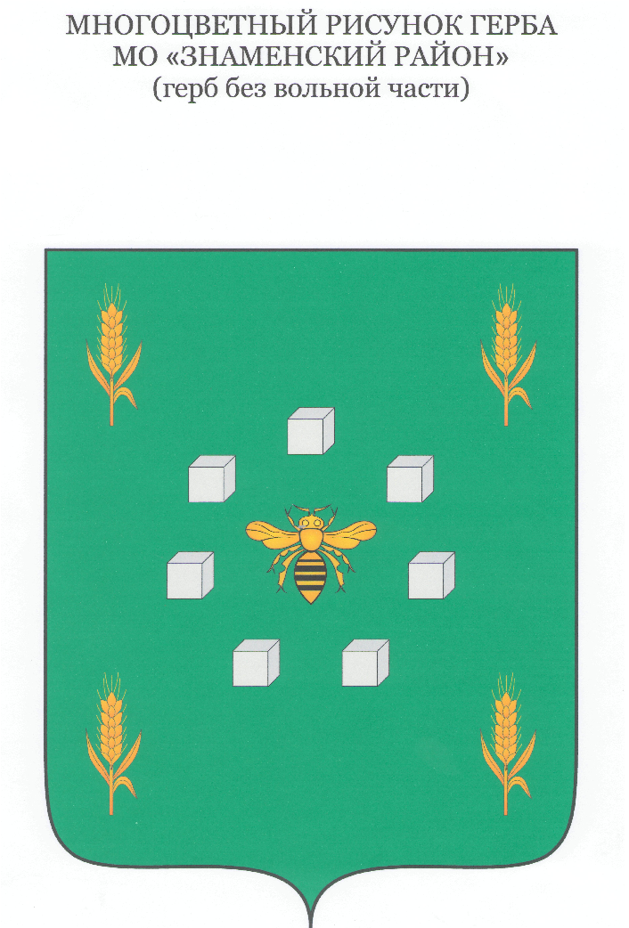
Рис.1
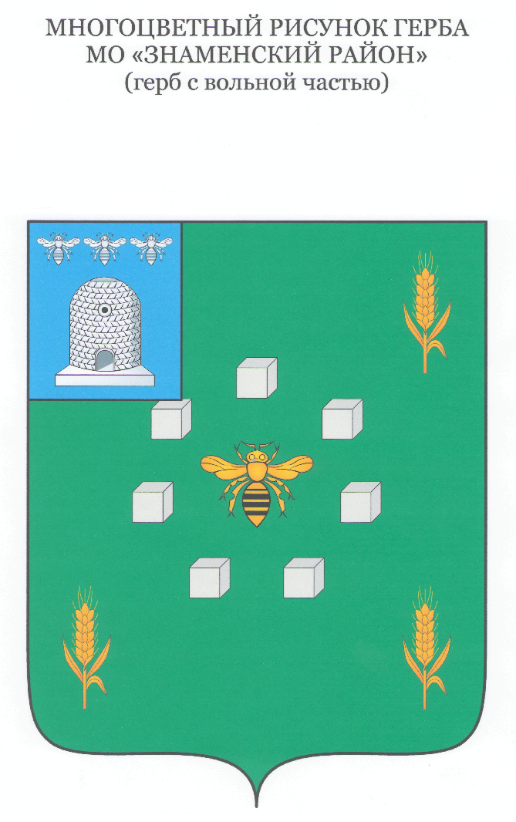Рис.2
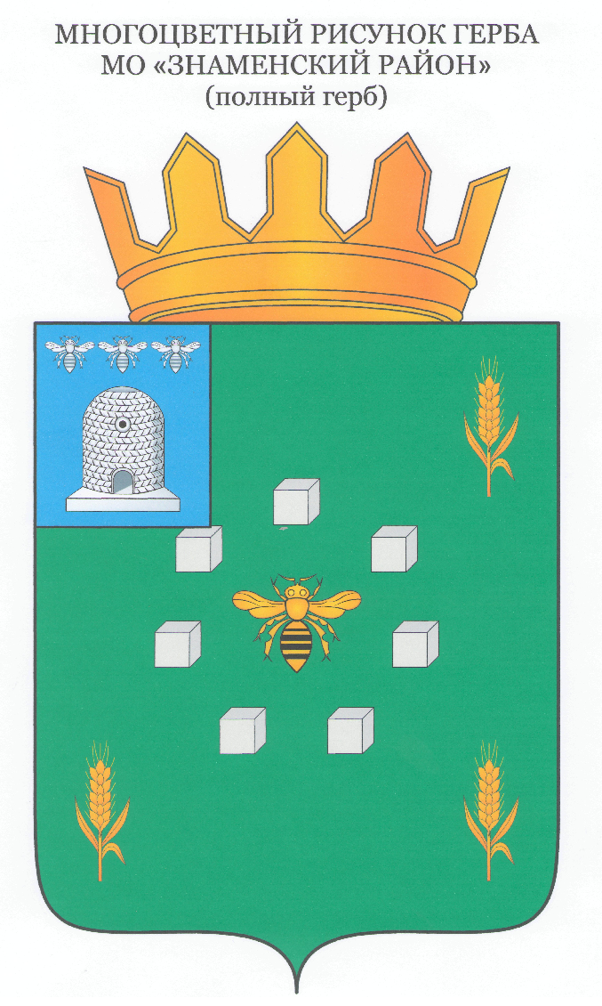
Рис.3
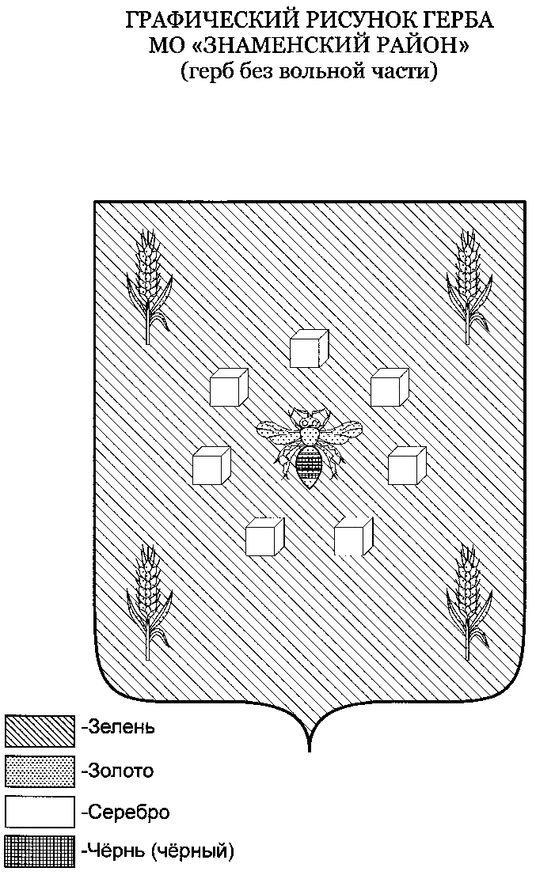
Рис.4

ПРИЛОЖЕНИЕ 2
к решению районного Совета
народных депутатов
от 28.10.2010 № 257

Описание
и обоснование символики флага Знаменского района

Описание флага Знаменского муниципального района Тамбовской области:
«Прямоугольное полотнище с отношением ширины к длине 2:3, воспроизводящее композицию герба Знаменского муниципального района в зеленом, желтом, белом и черном цветах».
Обоснование символики флага Знаменского района.
Флаг разработан на основе герба, который языком символом и аллегорий отражает исторические, культурные и экономические особенности Знаменского муниципального района (рис5).
Основная идея флага заключена в золотой с черными полосами пчеле, окруженной серебряными кубами и сопровождаемая четырьмя золотыми пшеничными колосьями (по одному в каждом углу). Зеленый цвет полотнища символизирует надежду, изобилие, свободу и радость. Золотая пчела в центре полотнища символизирует занятие жителей района бортничеством. Семь серебряных кристаллов сахара символизируют крупный сахарный завод, расположенный на территории района и, одновременно семь поселений данного района. Четыре сопровождающих все колоса символизируют, что данный район является сельскохозяйственным.

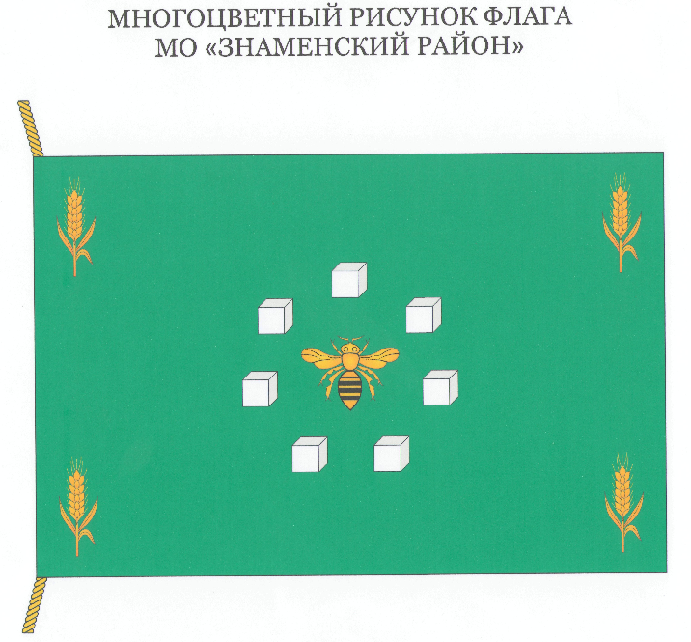
Рис.5

